MAT 7. RAZRED (četrtek, 16. 4. 2020)

Rešitve nalog: SDZ (4. del), str. 84/ 1, 2
str. 87/ 11. a

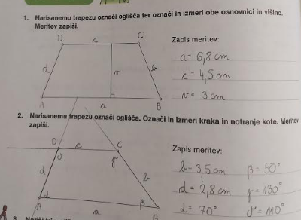

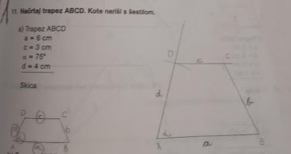

OBRAVNAVA in UTRJEVANJE UČNE SNOVI: LASTNOSTI IN NAČRTOVANJE TRAPEZA

Povezava do video razlage: https://ucilnice.arnes.si/course/view.php?id=30350 (poišči TRAPEZ)

V zvezek si napiši podnaslov: ENAKOKRAKI TRAPEZ.

Zapiši si:
ENAKOKRAKI trapez je trapez, ki ima oba kraka skladna. Je osno someren lik, ki ima naslednje lastnosti:
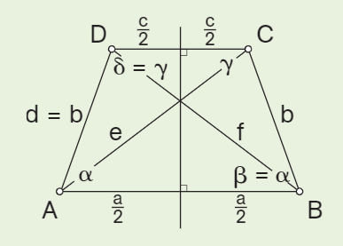
- somernica razpolavlja osnovnici $a$ in $c$,
- kraka $b$ in $d$ sta enako dolga,
- kota ob osnovnicah sta skladna,
- ima skladni diagonali,
- lahko mu očrtamo krožnico.

V zvezek nariši ENAKOKRAKI TRAPEZ s podatki (primer j iz SDZ, str. 82):
$$a=3,5 cm$$
$$e=3 cm$$
$$v=1,2 cm$$

skica: slika:
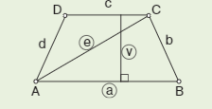
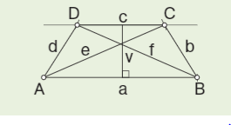

Reši naslednje naloge v SDZ (4. del): str. 87/ 11. b
str. 90/ 14. a
str. 91/ 17 (a, b)

